Manual

Participantes

Edwin Yesid García Pérez

Santiago Flórez Ramos

Joseph David Vasquez Quintero (Líder)

Unidades Tecnológicas de Santander

Facultad de Ciencias Naturales e Ingenierías

Tecnología en Desarrollo de sistemas Informáticos

Planeación de sistemas informáticos

Grupo: B191

Ing. Pedro Antonio Ramírez García

Bucaramanga

2024

Pantalla de Inicio de Sesión

Al iniciar, se muestra una pantalla de **login** en la que los usuarios deben ingresar su número de documento y contraseña. Esta pantalla es el primer punto de entrada al sistema y permite garantizar que solo usuarios autenticados accedan a los servicios.

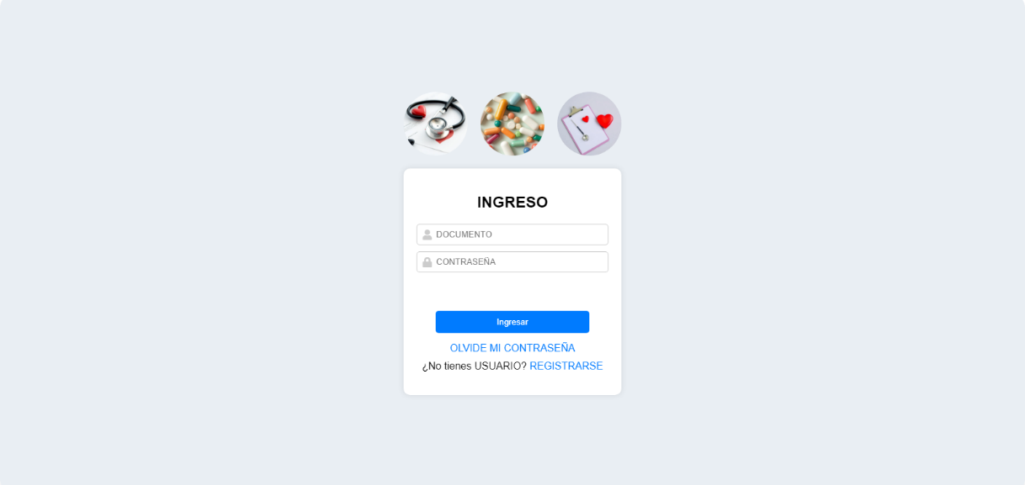

Si el usuario no tiene una cuenta, puede registrarse utilizando el enlace de **"Registrarse"**. Esto lo llevará al formulario de creación de cuenta.

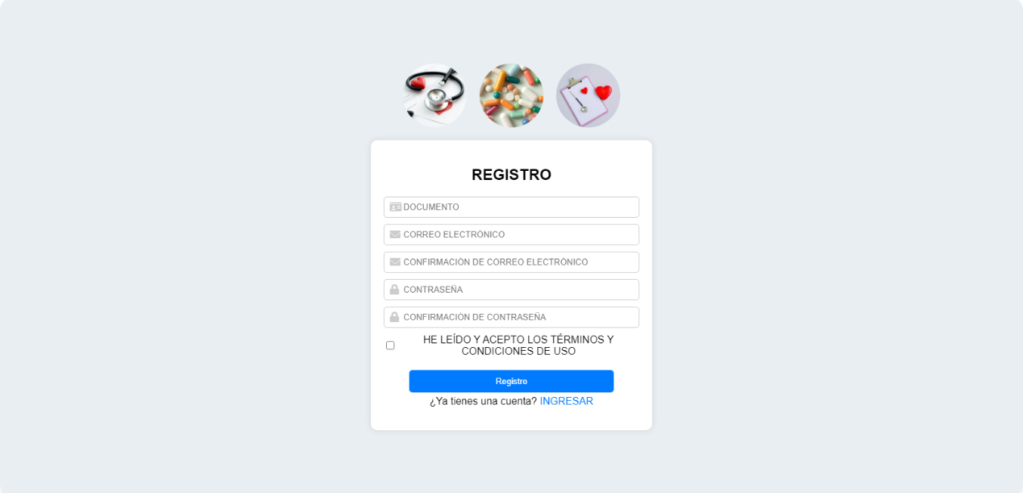

Para aquellos que no poseen una cuenta, el sistema ofrece una sección de registro, donde el usuario puede crear una nueva cuenta proporcionando datos específicos en este caso seria el documento y correo, en el campo de documento se observa que solo aceptara caracteres tipo numericos al ingresar cualquier otro tipo de caracter nos dara un erro y no lo permitira

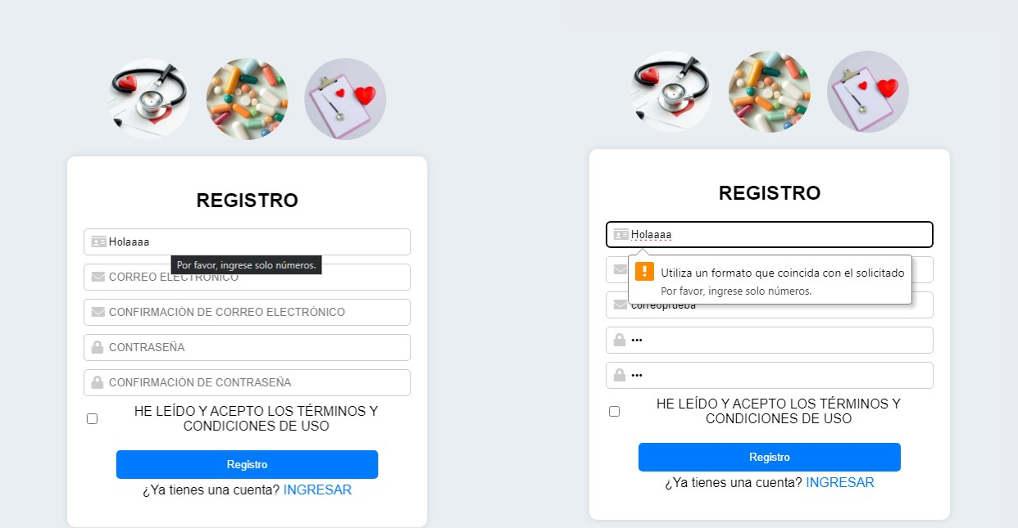

el sistema requiere que el usuario ingrese un **correo electrónico válido**, el cual es crucial para la administración y recuperación de la cuenta en caso de olvido de contraseña u otros problemas de acceso, si se ingresa algun caracter no valido en ese campo se motrara con un mensaje.

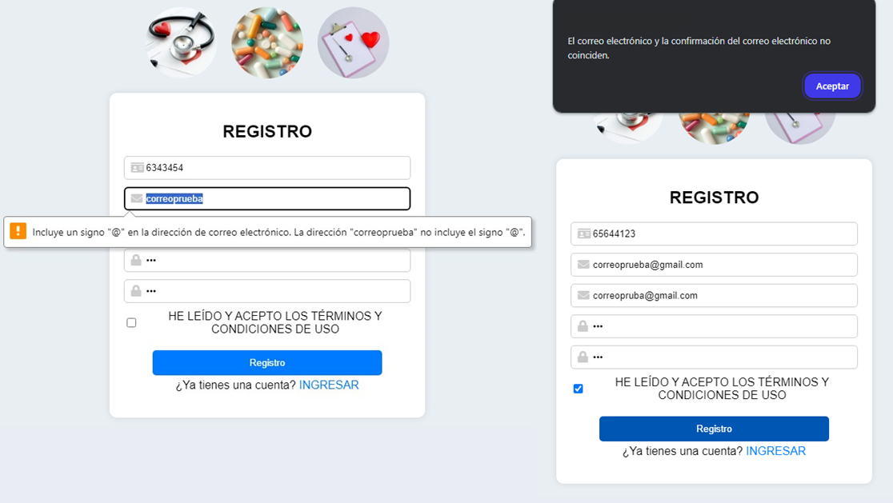

Para garantizar la seguridad de la cuenta, el sistema impone ciertos requisitos en la creación de contraseñas que son tener 9 caracteres incluir 4 letras y 4 numero mas 1 simbolo especial

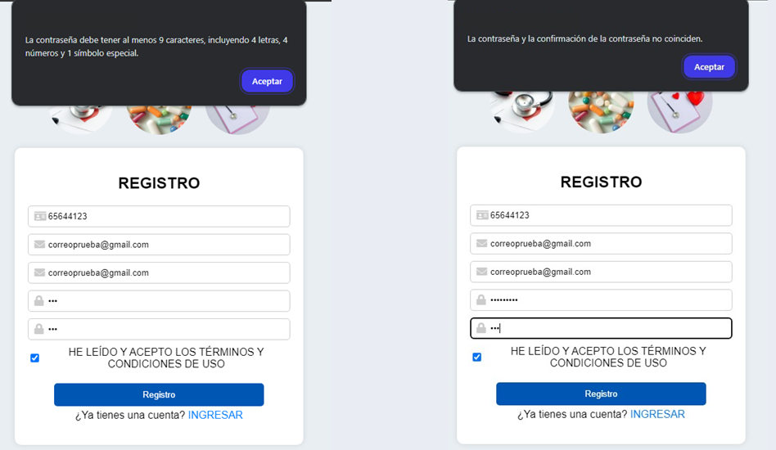

Antes de finalizar el registro, es necesario que el usuario acepte los términos y condiciones de uso del sistema

**Casilla de Aceptación:** Esta casilla se debe seleccionar para finalizar el registro. Los términos y condiciones aseguran que el usuario entiende y acepta las políticas del sistema y su responsabilidad en el uso de la cuenta.

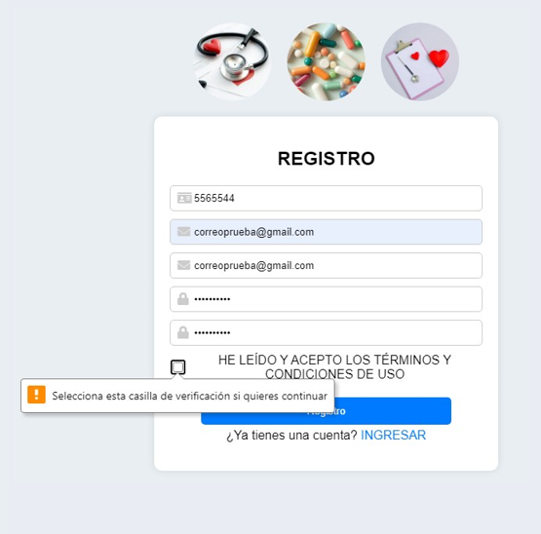

Una vez completados todos los pasos anteriores correctamente, el sistema mostrará un mensaje de **Registro Exitoso**. En este punto, el usuario ha creado su cuenta satisfactoriamente y puede dirigirse nuevamente a la pantalla de inicio de sesión.

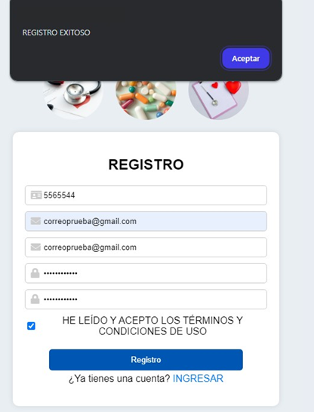

Recuperación de contraseña

Para realizar la recuperación de la contraseña se deben realizar los siguientes pasos

1. Le dan en el botón que dice olvide mi contraseña



1. Como segundo paso les pedira un correo donde les llegara un codigo de 6 digitos que se deben ingresar en el capo que lo pide

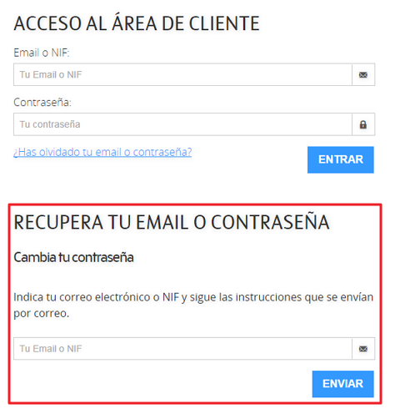

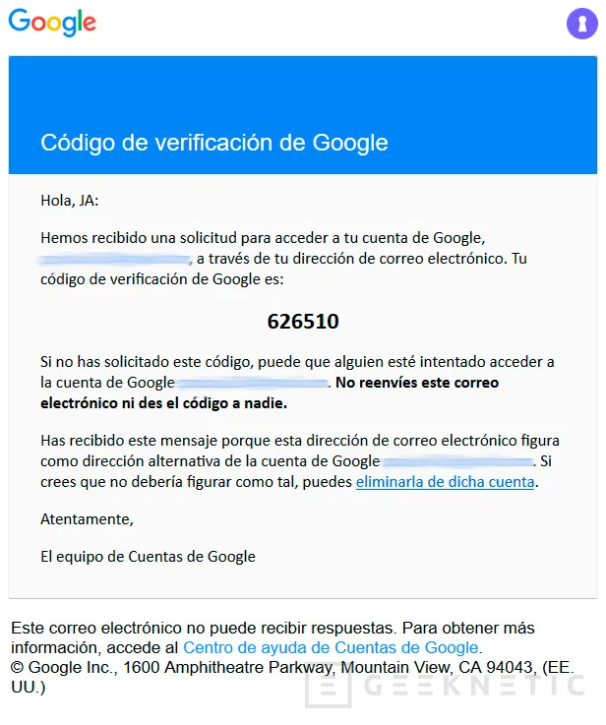

1. Como tercer y ultimo paso pedira que ingresen una nueva contraseña

Le dan en el boton guardar cambios y la contraseña quedara guardada y con esa nueva contraseña podran ingresar

